国家开放大学学习网使用及网上学习培训
- 国家开放大学学习网的登录
- 网页登录（建议使用360浏览器）
- 学习网登陆
（一）登陆方式
方式一：在浏览器地址栏中输入网址：http://one.ouchn.cn/
方式二：六安开放大学官网——学生空间——国开一网一平台
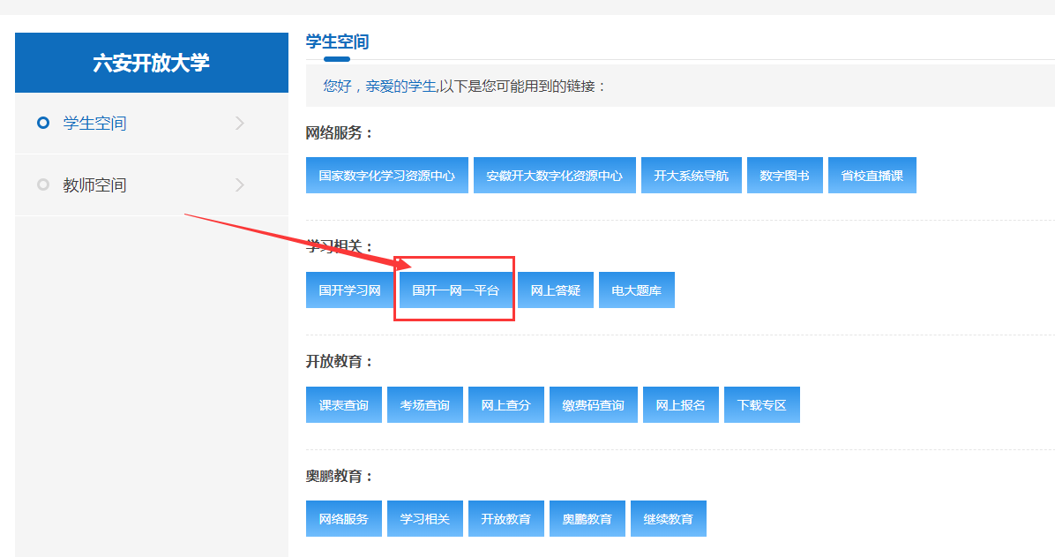

（二）平台登录
进入国开学习网右上角登录
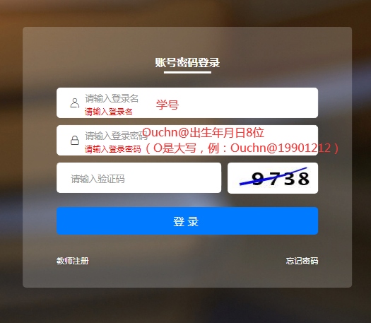

（三）平台应用
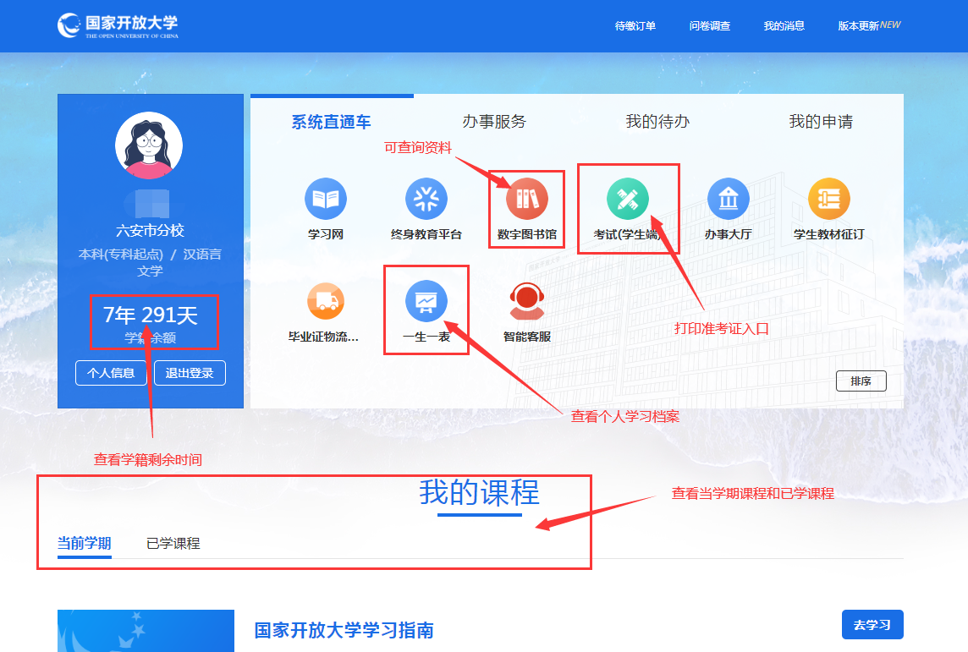

1.数字图书馆：可以连接到知网等网站，国开提供免费的资源下载和查询，方便后期本科学员做论文时查询资料。
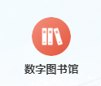
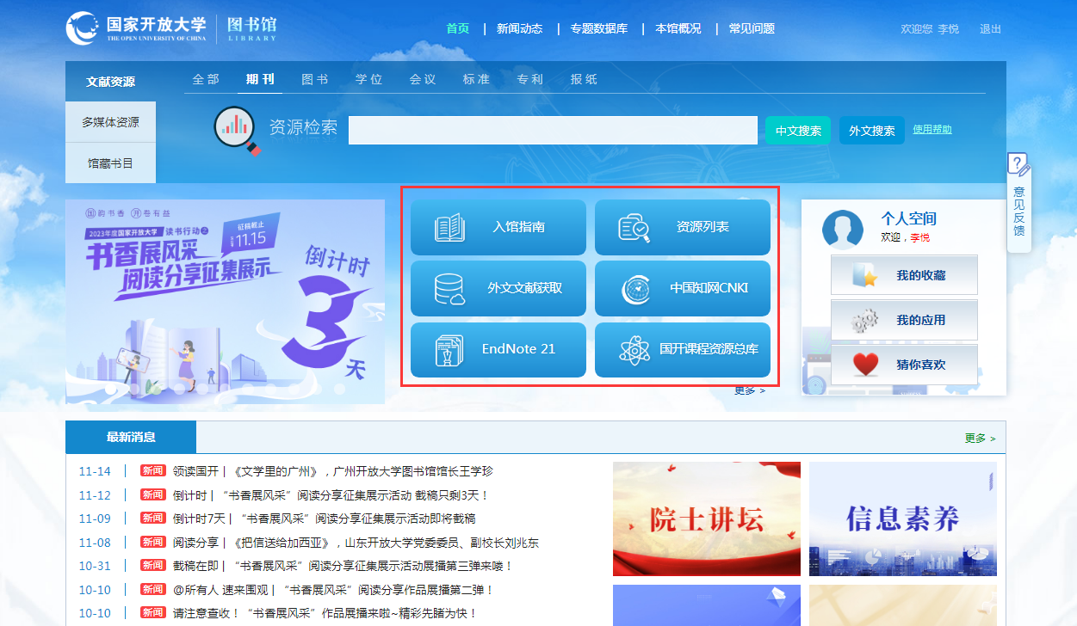
- 考试端：（1）查询考试成绩
（2）个人中心：打印准考证（期末考试前可查看和打印）
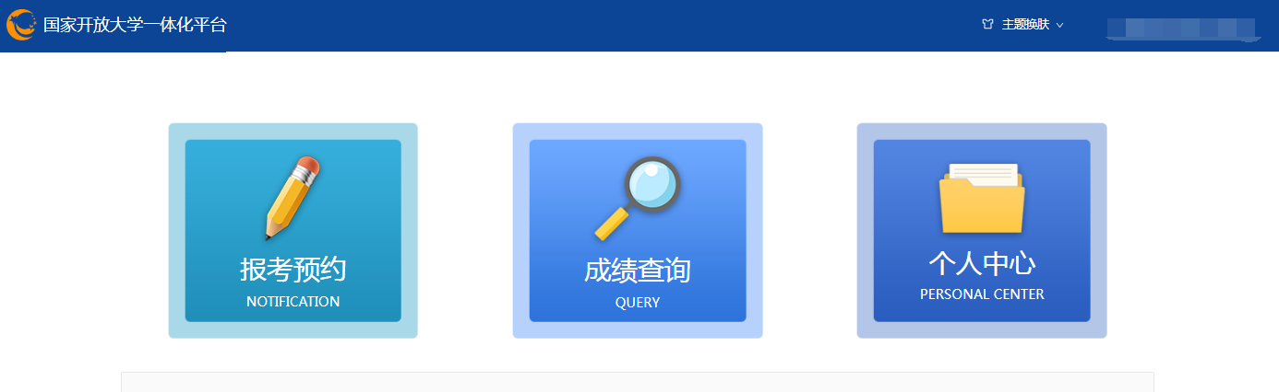

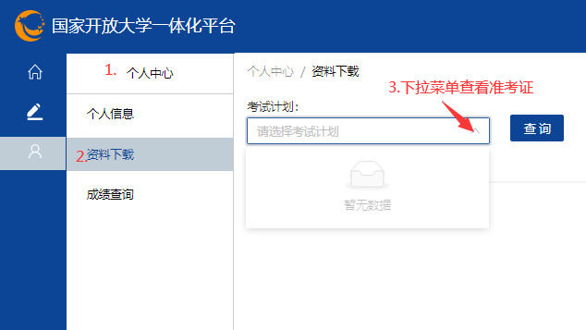

- 一生一表（查看个人已修课程和已获得学分等信息）

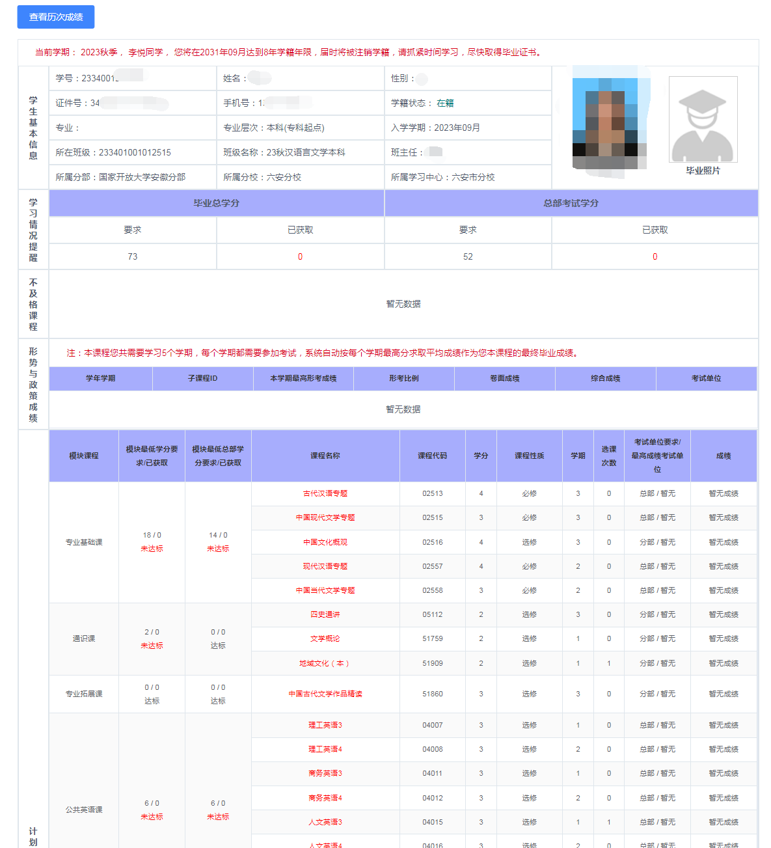

- 国开学习网课程网上作业完成
1.首页系统直通车——学习网——我的课程查看当学期需要学习的课程
2.首页下滑我的课程直接可看到当学期需要学习的课程
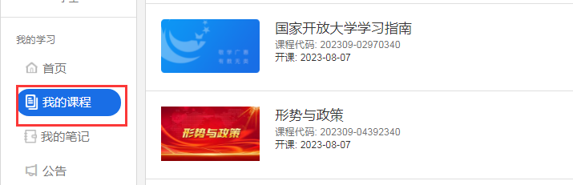
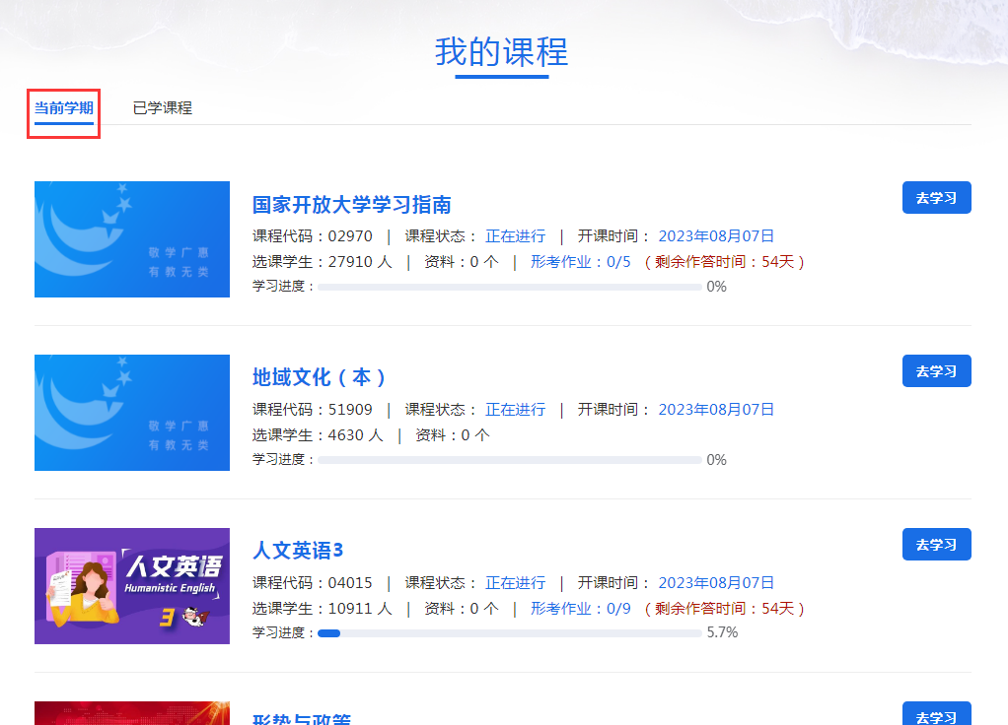

课程网上作业完成以《形势与政策》为例

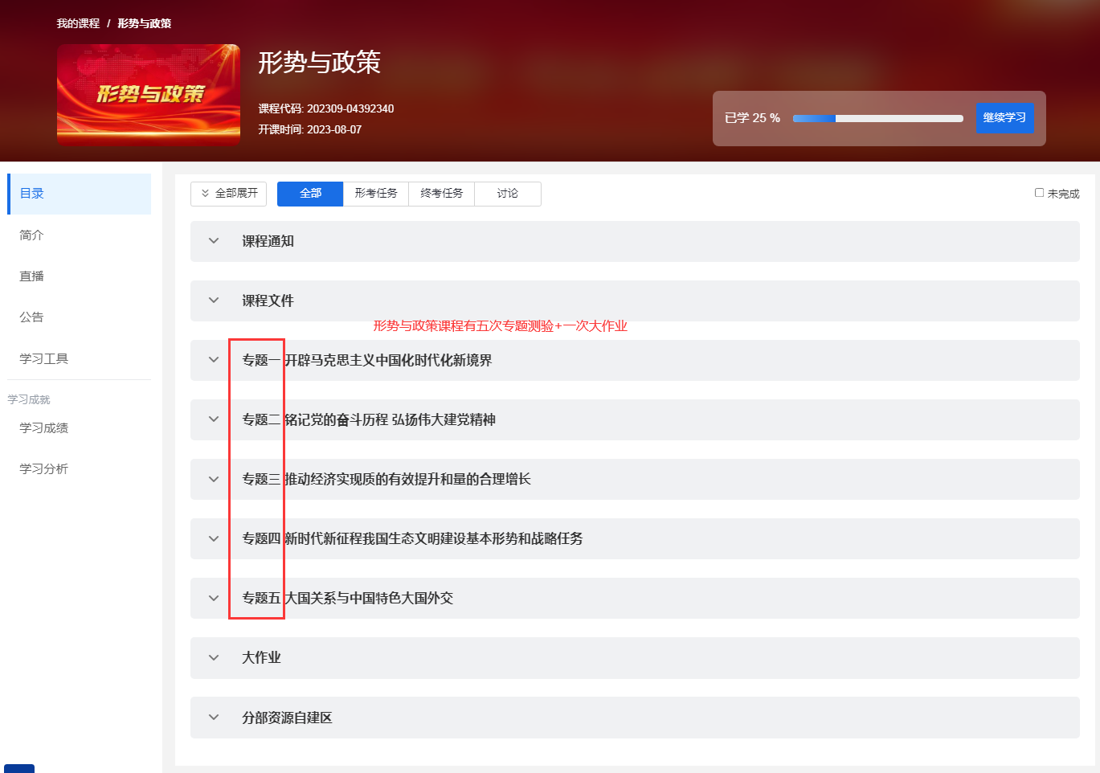
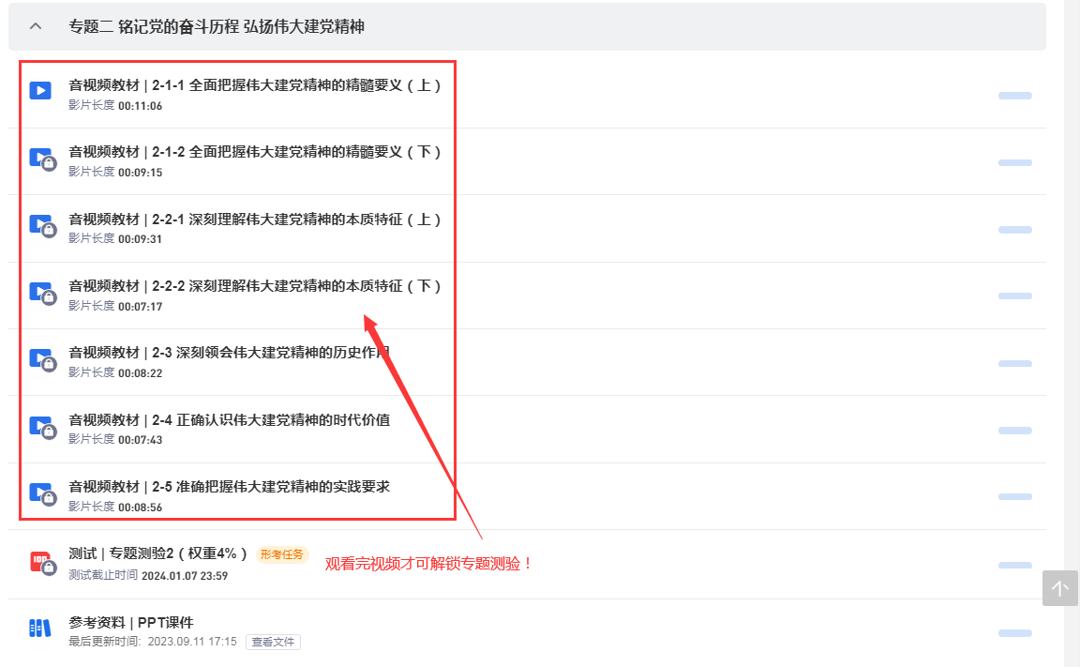
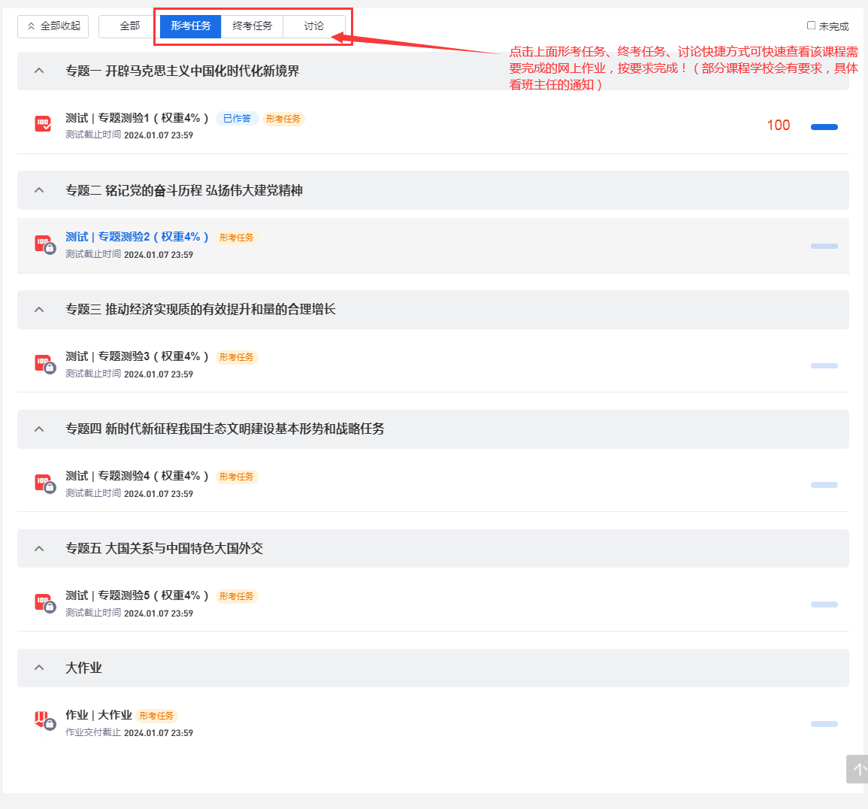

进入形考任务，点击开始答题即可开始
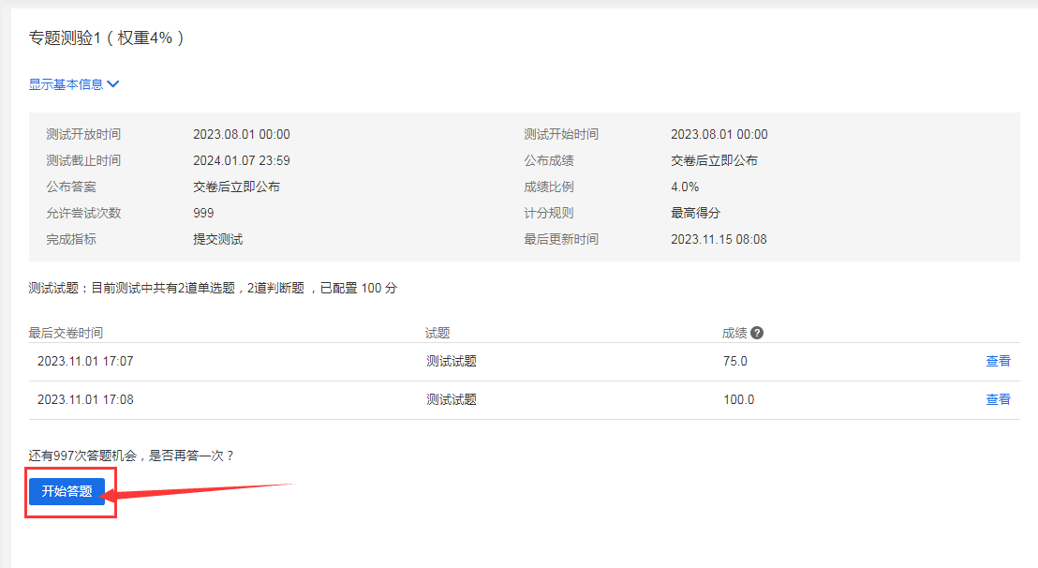

有些课程是需要提交文件（建议提交PDF格式文件，word格式会出现乱码的情况）


